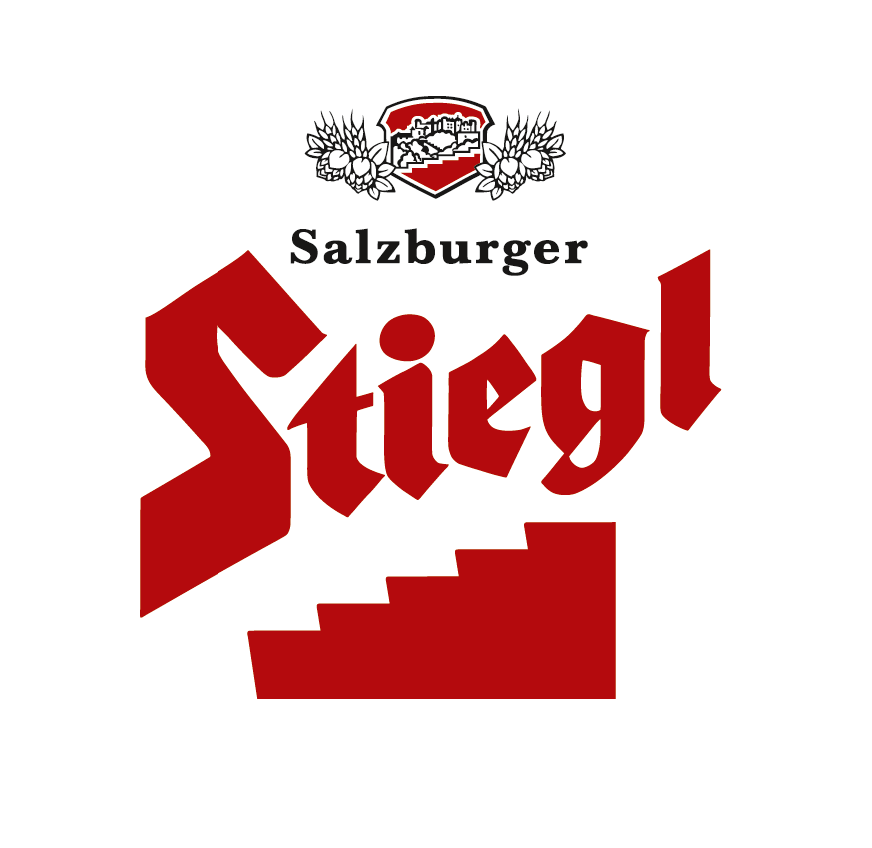

Presseinformation!

➲ Festspiel-Pils-Edition 2013: schlank und aromatisch im Geschmack
➲ Bierspezialität zu Salzburger Festspielen: in limitierter Auflage erhältlich
➲ Tiroler Künstlerin und Fotografin Eva Schlegel gestaltet Festspiel-Pils-Etikett

Stiegl braut wieder exklusives Festspiel-Pils

Die Stieglbrauerei zu Salzburg, Österreichs größte und führende Privatbrauerei, ist auch heuer wieder Partner der Salzburger Festspiele und präsentiert die bereits legendäre Festspiel-Pils-Edition 2013. Die exklusive Bierspezialität ist ab sofort in limitierter Auflage erhältlich.

Schlanker Auftritt mit aromatischem Abgang
Stiegl-Braumeister Christian Pöpperl führte Regie beim diesjährigen Festspiel-Pils. Gebraut wird die herrlich frische Salzburger Bierspezialität mit niederösterreichischem Pilsner-Malz, oberösterreichischem Aroma-Hopfen und kristallklarem Wasser vom Salzburger Untersberg. Bierkenner werden die exklusive Festspiel-Pils-Edition 2013 nicht nur wegen des einzigartigen Aromas lieben, sondern auch als kulinarischen Begleiter zu schätzen wissen: „Das schlanke, spritzig-trockene Stiegl-Festspiel-Pils überzeugt mit einer eleganten Hopfenblume und einer betonten Hopfenbittere im Abgang", erklärt der Stiegl-Braumeister.

Originelles Etikett der Tiroler Künstlerin Eva Schlegel
Das Festspiel-Pils besticht auch in diesem Jahr wieder mit einem originellen Etikett. Heuer stammt es zum ersten Mal von der Tiroler Künstlerin und Fotografin Eva Schlegel. Schlegel illustriert mit ihren Bildern übrigens erstmalig das Salzburger Festspiel-Programm. Das für das Stiegl-Festspiel-Pils verwendete Foto wird im Programm 2013 für „Jeanne d'Arc“ und „Giovanna d'Arco“ abgebildet sein. Außerdem findet im Festspielsommer 2013 im "Haus für Mozart" und im „Karl-Böhm-Saal“ eine Ausstellung mit Arbeiten von Eva Schlegel statt.

Ab sofort zu haben
Das exklusiv gebraute Stiegl-Festspiel-Pils ist ab sofort in der 0,33-Liter-Flasche in Salzburgs Gastronomie (u.a. im Hotel & Restaurant Goldener Hirsch oder in der Stiegl-Brauwelt-Gastronomie) sowie im Stiegl-Getränkeshop und im Festspielshop erhältlich. Außerdem ist die bierige Spezialität bei den Salzburger Festspielen zu haben.

Rückfragen richten Sie bitte an:

Stiegl-Pressestelle, Mag. Alexandra Picker, c/o Hebenstreit & Picker PR GmbH.,
Tel. 0662-841187-0, 0664-1102525, office@hebenstreit-picker.at;
2013-05-17

